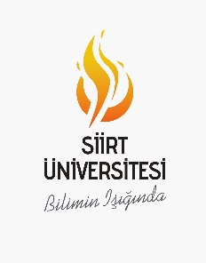 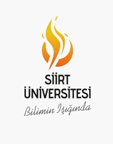

SİİRT ÜNİVERSİTESİ

Kalite Politikası

Siirt Üniversitesi, vizyon ve misyon değerleriyle uyumlu; doğal kaynaklarımıza ve tarihi mirasımıza sahip çıkan, çevreye ve insana saygıyı sürekli kılan, *uluslararasılaşma*sürecine önem veren, yerel, bölgesel, ulusal ve uluslararası düzeyde topluma katkı sunan bir üniversite olmak amacıyla kalite politikasını oluşturmaktadır. Bu doğrultuda;

* Evrensel değerler ışığında bilgi üreten, özgüven ve sorumluluk duygusunu taşıyan, araştıran, sorgulayan, yenilikçi, sosyal ve kültürel niteliklere sahip bireyler yetiştirmeyi,
* Uluslararası standartlarda eğitim-öğretim ve araştırma faaliyetlerini gerçekleştirmeyi ve kurumumuzdaki tüm süreçlerde etkin kalite yönetim sistemleri oluşturmayı, uygulamayı ve yürütmeyi,
* Üniversite-sanayi işbirliği ile bilgi ve teknoloji üretmeyi, yaygınlaştırmayı ve toplumsal kalkınmaya katkıda bulunmayı,
* Bölgesel ve ulusal kalkınmaya dayalı öncelikli alanlara yönelik toplumun refah ve gelir düzeyini artırıcı araştırma faaliyetlerine önem vermeyi,
* İç ve dış paydaşlarla güçlü ve sürdürülebilir bir ilişki içinde olmayı ve sunulan hizmetten yararlananların memnuniyetlerini ölçmeyi ve sürekli iyileştirmeyi,
* Tüm süreçlerde şeffaf, hesap verilebilir ve mevzuata uygun bir anlayışı hâkim kılmayı, taahhüt eder.